*Учитель: Ведерникова Татьяна Николаевна МКОУ СОШ с. Нижний Искуш*

Обществознание 6 класс

Тема урока **«ЧТО ЗНАЧИТ БЫТЬ ПАТРИОТОМ»**

**Цели:** Сформировать у учащихся позицию «что значит быть патриотом», формирование гражданских качеств личности, представлений о духовно- нравственном смысле понятия «патриотизм»;

**Задачи**:   
- раскрывать значение понятия «патриотизм»;   
- развивать стремление быть патриотом своей страны;   
- воспитывать чувство гордости за свою страну, ее народ и историю.

**Предшествующая работа**: изготовление наглядного материала, создание электронной презентации, распечатка приложения

**Оборудование:** ПК, медиапроектор, раздаточный материал.

**Педагогические технологии**: педагогика сотрудничества, проблемное обучение.

**План урока:**

**I.Оргмомент** (представление учителя, музыка, как вы представляете Родину,

демонстрация фото на доске, как называется любовь к Родине?)

**II.Новая тема**

1.Объявление темы урока, слайд 1 , запись в тетради.

***2.Понятие «патриот».***

* ***Слайд 2*** Высказывания известных людей
* Рубрика «Жил на свете человек» с.162
* Примеры патриотов (солдаты, воевавшие в Вов, мирные люди, трудившиеся в тылу, сами школьники, изучающие историю)
* Запись определения понятия в тетради.

***Слайд 3*** Патриот-это человек, который любит свою Родину и приносит ей пользу.

Патриотизм- это любовь к Родине

* Ситуация-задачка
* Работа в парах. **Приложение 1**

**3 Переход к работе над понятием Федерация**

* ***Слайд 3*** 4 Обязанность патриота- соблюдать законы (демонстрация Конституции).
* Работа по ***Приложению 3***

*Глава1 статья 1 пункт 2*

А что такое федерация? 1 ряд стр. 156 учебника, 2 ряд стр.223 словарь

***4 Работа над понятием Федерация***

***Слайд 5*** Федерация- это союзное государство, состоящее из относительно независимых частей (субъектов).

* Глава 1 статья 3 пункт 1

Многонациональный народ более 100 национальностей. Людей одной национальности много, а другой мало, но нельзя сказать, что один народ великий, а другой малый, просто один народ многочисленный, а другой малочисленный. У каждой нации есть свой язык, но для чего же тогда нужен общий государственный язык-русский? Да, на нем ведутся документы, он изучается во всех школах.

* Пословицы о языке и слове вы знаете?
* *Физминутка*

***III. Работа над понятием «субъект»***

***Приложение 4***

* *Вернемся к Конституции*

*Глава 1 статья 5 пункт1, пункт 5.*

*Так что же такое субъект. Откройте карту на стр. учебника 158-159.Карта раскрашена в разные цвета. Они обозначают субъекты нашей Федерации. Сюда относятся республики, края, автономные округа, города федерального значения- Москва, Санкт-Петербург и Севастополь.*

* *Работа по контурной карте*

Обведите границу того субъекта Российской Федерации, в котором мы с вами проживаем. Подпишите столицу.

**Слайд 6** проверьте

**Приложение 5 .**

* Возьмите карточки, которые лежат у вас на столах и прочитайте,

какими правами обладают субъекты?

**Слайд 7**

Права субъектов:

1. Иметь свою территорию
2. Свои органы власти и управления
3. Свой герб
4. Обучать детей на родном языке

* В тетрадь запишите права субъектов

**III. Обобщение изученного**

* Филворд **( Приложение 5)**

А сейчас, чтобы еще раз вспомнить те слова, о значении которых мы сегодня говорили, решим филворд.

|  |  |  |  |  |  |  |  |  |
| --- | --- | --- | --- | --- | --- | --- | --- | --- |
| е | к | т | ф | е | р | а | ц | и |
| ъ | б | л | е | д | и | р | я | и |
| б | у | и | к | а | я | о | т | с |
| у | п | т | ч | и | з | н | а | н |
| с | с | о | п | а | о | б | а | а |
| р | е | р | к | т | р | л | с | р |
| о | р | а | й | и | и | з | т | о |
| с | с | и | я | о | т | м | ь | д |

**Слайд 8** (проверяем)

**IV. Закрепление**

* Так что же значит быть патриотом?
* Оценивание

**Рефлексия**

**Д\З Приготовить рассказ о патриоте**

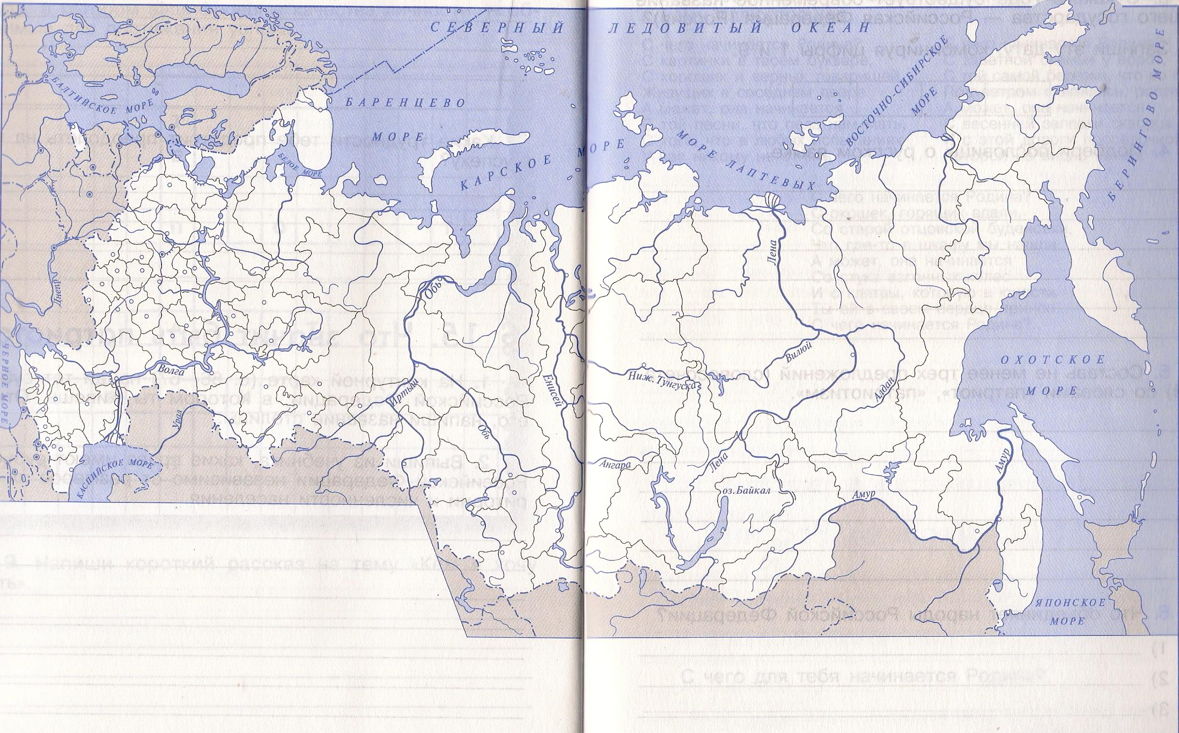

|  |  |
| --- | --- |
| У каждого субъекта равные права с другими: иметь свою территорию, свои органы власти и управления, свой герб, обучать детей на родном языке. Каждый субъект вносит посильный вклад в развитие и процветание государства, заботится о его настоящем и будущем.  В каждом субъекте Российской Федерации живут люди разных национальностей. Все они – россияне.  Каждый субъект Российской Федерации имеет свой высший закон (Конституцию или Устав), в котором определены его полномочия или права и обязанности в Федерации. Законы, принимаемые в субъектах Российской Федерации, не могут противоречить Основному Закону государства – Конституции РФ. | У каждого субъекта равные права с другими: иметь свою территорию, свои органы власти и управления, свой герб, обучать детей на родном языке. Каждый субъект вносит посильный вклад в развитие и процветание государства, заботится о его настоящем и будущем.  В каждом субъекте Российской Федерации живут люди разных национальностей. Все они – россияне.  Каждый субъект Российской Федерации имеет свой высший закон (Конституцию или Устав), в котором определены его полномочия или права и обязанности в Федерации. Законы, принимаемые в субъектах Российской Федерации, не могут противоречить Основному Закону государства – Конституции РФ. |
| У каждого субъекта равные права с другими: иметь свою территорию, свои органы власти и управления, свой герб, обучать детей на родном языке. Каждый субъект вносит посильный вклад в развитие и процветание государства, заботится о его настоящем и будущем.  В каждом субъекте Российской Федерации живут люди разных национальностей. Все они – россияне.  Каждый субъект Российской Федерации имеет свой высший закон (Конституцию или Устав), в котором определены его полномочия или права и обязанности в Федерации. Законы, принимаемые в субъектах Российской Федерации, не могут противоречить Основному Закону государства – Конституции РФ. | У каждого субъекта равные права с другими: иметь свою территорию, свои органы власти и управления, свой герб, обучать детей на родном языке. Каждый субъект вносит посильный вклад в развитие и процветание государства, заботится о его настоящем и будущем.  В каждом субъекте Российской Федерации живут люди разных национальностей. Все они – россияне.  Каждый субъект Российской Федерации имеет свой высший закон (Конституцию или Устав), в котором определены его полномочия или права и обязанности в Федерации. Законы, принимаемые в субъектах Российской Федерации, не могут противоречить Основному Закону государства – Конституции РФ. |

|  |  |
| --- | --- |
| **- знает и любит культуру многонациональной России, помогает престарелым и инвалидам, постоянно подчеркивает свою заботу о Родине, искренне переживает недостатки и ищет законные средства их устранения, негативно высказывается о представителях других наций и народностей, старается соблюдать законы, применяет силу и грубость в отношении нарушителей закона и порядка, охраняет природу, дружелюбен к иностранцам и представителям других народов России, толерантен по отношению к иным религиям, культурам и обычаям, часто обнимает белоствольную березку, уклоняется от уплаты налогов, знает и уважает государственную символику России (Герб, Флаг, Гимн), избегает службы в армии, демонстрирует свое превосходство над представителями других наций** | **- знает и любит культуру многонациональной России, помогает престарелым и инвалидам, постоянно подчеркивает свою заботу о Родине, искренне переживает недостатки и ищет законные средства их устранения, негативно высказывается о представителях других наций и народностей, старается соблюдать законы, применяет силу и грубость в отношении нарушителей закона и порядка, охраняет природу, дружелюбен к иностранцам и представителям других народов России, толерантен по отношению к иным религиям, культурам и обычаям, часто обнимает белоствольную березку, уклоняется от уплаты налогов, знает и уважает государственную символику России (Герб, Флаг, Гимн), избегает службы в армии, демонстрирует свое превосходство над представителями других наций** |
| **- знает и любит культуру многонациональной России, помогает престарелым и инвалидам, постоянно подчеркивает свою заботу о Родине, искренне переживает недостатки и ищет законные средства их устранения, негативно высказывается о представителях других наций и народностей, старается соблюдать законы, применяет силу и грубость в отношении нарушителей закона и порядка, охраняет природу, дружелюбен к иностранцам и представителям других народов России, толерантен по отношению к иным религиям, культурам и обычаям, часто обнимает белоствольную березку, уклоняется от уплаты налогов, знает и уважает государственную символику России (Герб, Флаг, Гимн), избегает службы в армии, демонстрирует свое превосходство над представителями других наций** | **- знает и любит культуру многонациональной России, помогает престарелым и инвалидам, постоянно подчеркивает свою заботу о Родине, искренне переживает недостатки и ищет законные средства их устранения, негативно высказывается о представителях других наций и народностей, старается соблюдать законы, применяет силу и грубость в отношении нарушителей закона и порядка, охраняет природу, дружелюбен к иностранцам и представителям других народов России, толерантен по отношению к иным религиям, культурам и обычаям, часто обнимает белоствольную березку, уклоняется от уплаты налогов, знает и уважает государственную символику России (Герб, Флаг, Гимн), избегает службы в армии, демонстрирует свое превосходство над представителями других наций** |

|  |  |
| --- | --- |
| Я знал(ла)____________________________________  _____________________________________________  _____________________________________________  _____________________________________________  Я запомнил(ла)________________________________  _____________________________________________  _____________________________________________  _____________________________________________  Я смог(ла)____________________________________  _____________________________________________  _____________________________________________  _____________________________________________  _____________________________________________ | Я знал(ла)____________________________________  _____________________________________________  _____________________________________________  _____________________________________________  Я запомнил(ла)________________________________  _____________________________________________  _____________________________________________  _____________________________________________  Я смог(ла)____________________________________  _____________________________________________  _____________________________________________  _____________________________________________  _____________________________________________ |
| Я знал(ла)____________________________________  _____________________________________________  _____________________________________________  _____________________________________________  Я запомнил(ла)________________________________  _____________________________________________  _____________________________________________  _____________________________________________  Я смог(ла)____________________________________  _____________________________________________  _____________________________________________  _____________________________________________  _____________________________________________ | Я знал(ла)____________________________________  _____________________________________________  _____________________________________________  _____________________________________________  Я запомнил(ла)________________________________  _____________________________________________  _____________________________________________  _____________________________________________  Я смог(ла)____________________________________  _____________________________________________  _____________________________________________  _____________________________________________  _____________________________________________ |
|  |  |

|  |  |  |  |  |  |  |  |  |
| --- | --- | --- | --- | --- | --- | --- | --- | --- |
| е | к | т | ф | е | р | а | ц | и |
| ъ | б | л | е | д | и | р | я | и |
| б | у | и | к | а | я | о | т | с |
| у | п | т | ч | и | з | н | а | н |
| с | с | о | п | а | о | б | а | а |
| р | е | р | к | т | р | л | с | р |
| о | р | а | й | и | и | з | т | о |
| с | с | и | я | о | т | м | ь | д |

|  |  |  |  |  |  |  |  |  |
| --- | --- | --- | --- | --- | --- | --- | --- | --- |
| е | к | т | ф | е | р | а | ц | и |
| ъ | б | л | е | д | и | р | я | и |
| б | у | и | к | а | я | о | т | с |
| у | п | т | ч | и | з | н | а | н |
| с | с | о | п | а | о | б | а | а |
| р | е | р | к | т | р | л | с | р |
| о | р | а | й | и | и | з | т | о |
| с | с | и | я | о | т | м | ь | д |